ΘΕΜΑ 4
4.1 Με τη βιομηχανική επανάσταση, στις αρχές του 19^{ου} αιώνα, άρχισε η συστηματική χρήση των ορυκτών καυσίμων, με αποτέλεσμα να προκληθούν σοβαρά περιβαλλοντικά προβλήματα στον πλανήτη μας.
α. Να περιγράψετε τους δύο βασικούς τρόπους με τους οποίους ο άνθρωπος παρεμβαίνει στον κύκλο του άνθρακα (μονάδες 6).
β. Οι παραπάνω παρεμβάσεις του ανθρώπου μπορεί να έχουν δυσάρεστες συνέπειες για το κλίμα του πλανήτη. Να αναφέρετε το σημαντικό περιβαλλοντικό πρόβλημα με το οποίο σχετίζονται οι παραπάνω παρεμβάσεις του ανθρώπου (μονάδες 2) και να περιγράψετε δύο επιπτώσεις που θα επιφέρει αυτό το περιβαλλοντικό πρόβλημα στα οικοσυστήματα του πλανήτη μας (μονάδες 4).
Μονάδες 12
4.2 Στο διάγραμμα που ακολουθεί, απεικονίζονται οι μεταβολές των πληθυσμών δύο ειδών μικροοργανισμών Α και Β. Ο ένας πληθυσμός αντιστοιχεί σε βακτήριο, ενώ ο άλλος σε πρωτόζωο. Στους πληθυσμούς των μικροοργανισμών προστέθηκε, την τρίτη ημέρα της ανάπτυξής τους, το αντιβιοτικό πενικιλίνη.
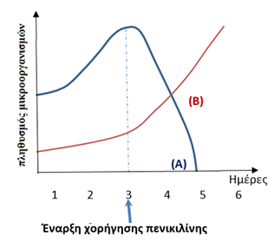
α. Να αναφέρετε ποιος πληθυσμός αντιστοιχεί σε βακτήριο και ποιος σε πρωτόζωο (μονάδες 3) και να ερμηνεύσετε τις μεταβολές των πληθυσμών τους (μονάδες 4).
β. Να εξηγήσετε με ποιο τρόπο θα έπρεπε να δρα ένα αντιβιοτικό, που θα μπορούσε να έχει προστεθεί αρχικά στην καλλιέργεια, ώστε να ανασταλεί η αύξηση και των δύο ειδών μικροοργανισμών (Α και Β) (μονάδες 6).
Μονάδες 13

